**Краткосрочный проект**

***«Осень золотая»***

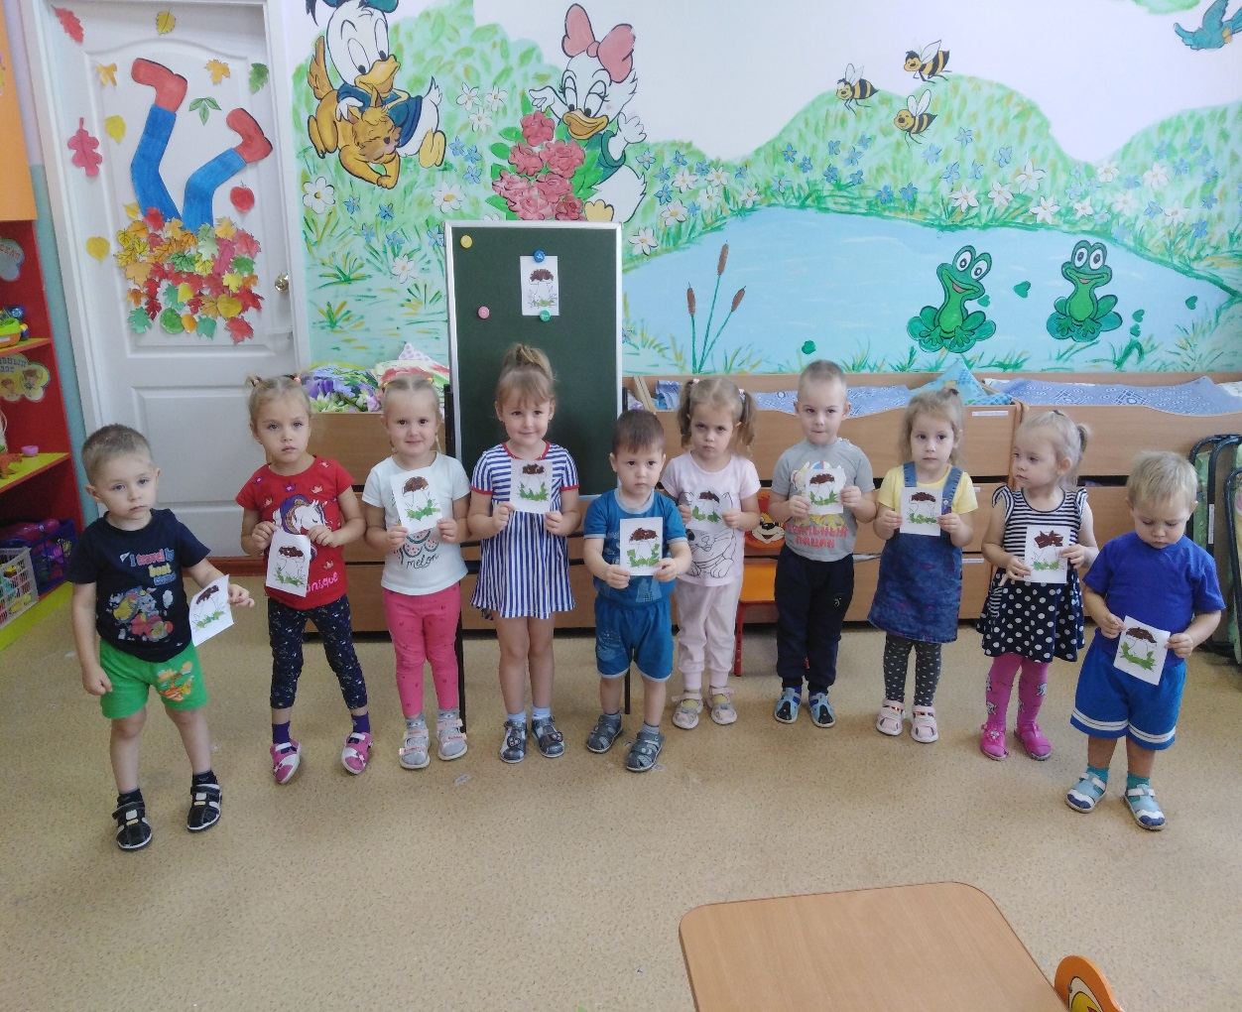

**Подготовила:**

**воспитатель Лысенко В.В.**

**Октябрь**

**2021 год**

**Полное название проекта:** «Осень золотая!»

**Автор проекта:** воспитатель Лысенко В.В.

**Продолжительность проекта:** краткосрочный (2 недели) с 4.10.21-18.10.21

**Тип проекта:** познавательно-творческий

**Участники проекта:** дети второй младшей группы, воспитатели, родители.

**Возраст детей:** 3-4 года.

**Проблема:** У детей младшего возраста слишком маленький жизненный опыт и знания о природе. Они не знакомы с происхождением тех или иных явлений, процессов в природе, не могут ответить на интересующие их вопросы: «Зачем опадает листва?», «Куда прячутся насекомые?» и т.д. Дети младшего возраста только начинают познавать мир, явления природы. В этот период их жизни необходимо систематически передавать детям в увлекательной форме разнообразную информацию о времени года — осень, явлениях природы происходящих осенью, создавать опору для наблюдений: собирать природный материал для развития творчества, иллюстрации.  
Участие детей в этом проекте позволит ознакомить их с представлением об осени — как времени года, её характерных признаках, развить творческие способности, поисковую деятельность, связную речь.

**Актуальность**: часто взрослые забывают понаблюдать с ребенком, полюбоваться красотой мира природы, не поддерживают детскую любознательность. Именно ранний возраст – самое благоприятное время для накопления представлений об окружающем мире. Необходимо не только показать детям, какой прекрасный мир их окружает, но и объяснить, почему нужно беречь и любить природу.

**Цель проекта**: познакомить детей с красотой осенней природы.

**Задачи проекта для детей:**

*Образовательные:*

* познакомить детей с понятием «время года – осень», с сезонными изменениями в природе происходящими осенью;
* расширить представление о многообразии и пользе овощей и фруктов;
* расширять и активизировать словарный запас детей;
* формировать у детей умение вести наблюдения за объектами живой и неживой природы.

*Развивающие:*

* развивать интерес у детей к наблюдениям, умение замечать изменения, происходящие в природе;
* развивать диалогическую форму речи, вовлекать детей в разговор во время рассматривания картин;
* развивать умение рассказывать наизусть небольшие стихотворения;
* формировать навыки художественного исполнения различных образов при пении;
* формировать эмоциональную отзывчивость к восприятию произведений искусства.

*Воспитательные:*

* воспитывать у детей эмоциональное, положительное отношение к природе, умение видеть прекрасное в разное время года;
* воспитывать умение вести диалог (внимательно слушать, отвечать на вопросы, не отвлекаться, не перебивать);
* воспитывать бережное отношение к природе.

**Задачи проекта для родителей**:

1. Советы по формированию экологического воспитания у детей

2. Изготовление поделок из природного материала

3. Вовлечь родителей в педагогический процесс, укрепить заинтересованность в сотрудничестве с детским садом.

**Форма проведения итогового мероприятия проекта:** развлечение

**Название итогового мероприятия проекта:** «Осень, осень в гости просим!»

**Продукты проекта для детей:**

1. Выставка детских работ

2. Коллективная работа «Осеннее дерево»

**Продукты проекта для родителей:**

1. Выставка поделок «Краски осени»

2. Консультация для родителей «Как сберечь природу»

**Ожидаемые результаты по проекту для детей:**

1. Обогатить и расширить знания детей об осени, её признаках и дарах, бережном отношении к природе;

2. Пополнить словарный запас детей, как активного, так и пассивного словаря;

3. Развить творческие способности у детей.

**Ожидаемые результаты по проекту для родителей:**

1. У родителей появится интерес к образовательному процессу, развитию творчества, знаний и умений у детей.

2. Участие родителей в совместной продуктивной деятельности.

3. Понимание родителями в дальнейшем требований ДОУ к семье.

**Этапы проектной деятельности:**

*1 этап* ***Подготовительный:***

1. Составление плана работы над проектом

2. Сбор материала необходимого для реализации проекта

3. Организация предметно-развивающей среды по теме проекта

4. Изготовление дидактических игр и пособий

5. Разработка конспектов ООД по планируемой теме

*2 этап* ***Основной:***

|  |  |
| --- | --- |
| Виды деятельности | Название видов деятельности |
| **Игровая деятельность** | |
| Сюжетно-ролевые игры | «Оденем куклу на прогулку»  «Сварим суп из овощей»  «Магазин овощей» |
| Дидактические игры | «Какое время года»  «Найди такой же листик»  «Чудесный мешочек»  «Что растет на грядке»  «Собери картинку (разрезные овощи)» |
| **Коммуникативная деятельность** | |
| Беседы | «Осень в гости к нам пришла»  «Какая сегодня погода»  «Дары осени»  «Как изменилась одежда людей» |
| Рассматривание картин | «Прогулка в лесу»  «Уборка урожая» |
| Составление рассказа по картинке | «Осень в лесу» |
| Загадки об овощах |  |
| **Двигательная деятельность** | |
| Подвижные игры | «Солнышко и дождик»  «У медведя во бору»  «Листопад»  «Урожай» |
| Пальчиковые игры | «Вышли пальчики гулять»  «Мы капусту рубим»  «Грибы» |
| Физминутки | «Мы листики осенние»  «Ветер дует нам в лицо»  «Ходит осень по дорожке» |
| **Изобразительная деятельность** | |
| Рисование | «Разноцветные листья» |
| Аппликация | «Осеннее дерево»  «Грибочки» |
| **Восприятие художественной литературы** | |
| Чтение художественной литературы | А. Блок «Зайчик»  З. Александрова «Дождик»  А.К. Бальмонт «Осень»  А. Плещеев «Осень наступила»  А. Босев «Дождь»  Ю. Тувим «Овощи»  Русская народная сказка  «Вершки и корешки» |
| Загадки |  |
| **Экскурсии и целевые прогулки** | |
| Прогулки по территории детского сада | Наблюдения за солнцем, небом, осенним дождем, за красотой и богатством осенних красок, за деревьями, растущими на территории детского сада |

*3 этап* ***Заключительный:***

1. Дети расширили и обогатили свои знания об осени, о сезонных изменениях в природе происходящих осенью; о многообразии и пользе овощей.

2. У детей развился интерес к наблюдениям, умение замечать прекрасное в разное время года; а также творческие способности.

3. У родителей появился интерес к образовательному процессу, развитию творчества, знаний и умений у детей.

**Загадки об овощах**

Сидит красная девица в темнице,

А коса на улице. *(Морковь)*

Не книжка,

А с листьями. *(Капуста)*

Сидит дед, в шубу одет,

Кто его раздевает, тот слезы проливает. *(Лук)*

Вверху зелено,

Внизу красно,

В землю вросло. *(Свекла)*

Круглый бок, желтый бок,

Сидит на грядке колобок.

Врос в землю крепко.

Что же это? *(Репка)*

Маленький, горький,

Луку брат. *(Чеснок)*

Как на нашей грядке

Выросли загадки —

Сочные да крупные,

Вот такие круглые.

Летом зеленеют,

К осени краснеют. *(Помидоры)*

Раскололся тесный домик

На две половинки.

И посыпались оттуда

Бусинки-дробинки. *(Горох)*

Летом — в огороде, свежие, зеленые,

А зимою — в бочке, крепкие, соленые. *(Огурцы)*

**Подвижная игра «Листопад»**

***Цели:*** закрепить знания о цвете, величине осенних листьев; учить передвигаться по площадке, следуя указаниям которые даются в игровой форме; конкретизировать понятие «листопад», развивать внимание, память, закреплять знания о приметах осени.

Материал: осенние листья.

**Ход игры**

Педагог говорит: «Ребята! Все вы будете листочками, выберите листочек, который понравится: кто жёлтый, кто красный, кто большой, кто маленький».

*Каждый ребёнок показывает и называет, какой листочек он выбрал по цвету и величине.*

Педагог рассказывает: «Листья лёгкие, они медленно летят по воздуху. *(Дети бегают и взмахивают руками).*

Листопад! Листопад!

Листья жёлтые летят!

Кружатся красивые жёлтые листочки. *(Действия выполняют дети с жёлтыми листочками).*

Кружатся красивые красные листочки. *(Действия выполняют дети с красными листочками).*

Покружились и уселись на землю. *(Дети приседают).* Сели! Уселись и замерли. *(Дети не шевелятся).*

Прилетел лёгкий ветерок, подул. *(Дует взрослый, за ним дети)*

Педагог продолжает: «Поднялись листья разлетелись в разные стороны. *(Дети разбегаются по площадке).* Закружились, закружились, закружились!

Листопад! Листопад!

Листья по ветру летят!

Затих ветерок, и вновь медленно опускаются на землю…листья»

По желания детей игра продолжается 2-3 раза.

**Подвижная игра «У медведя во бору»**

***Цели:*** закреплять умение двигаться врассыпную, имитировать игровые движения, двигаться в соответствии с текстом.

**Подвижная игра «Собери урожай»**

***Цели:*** физическое развитие ребенка и формирование его эмоциональной сферы.

**Физминутка «Ходит осень по дорожке»**

Ходит осень по дорожке,  
Промочила в лужках ножки.  
Ходит осень, бродит осень,  
Ветер с клена листья сбросил.

Дружно по лесу гуляем (шаги на месте)  
И листочки собираем (наклоны вперед)  
Собирать их каждый рад  
Просто чудный листопад! (прыжки на месте, с хлопками в ладоши)

**Русская народная сказка «Вершки и корешки»**

Поехал мужик в лес репу сеять. Распахал землю, тут к нему медведь подходит и говорит:  
- Ты зачем в моём лесу репу сеешь? Я тебя съем за это!  
- Не ешь меня, - говорит мужик, - я с тобой поделюсь: тебе все верш­ки, а мне - корешки.  
Согласился медведь.  
Пришла осень, поехал мужик за репой, отдал медведю вершки, погру­зил на телегу корешки и собрался на базар репу продавать. А медведь и говорит:  
- Дай твои корешки попробовать. Попробовал и как зарычит:  
-  Обманул ты меня, мужик, твои корешки сладкие, в следующий раз я их себе возьму, а тебе вершки достанутся.  
Согласился мужик, да посеял на следующий год пшеницу. Приехал собирать, а медведь его уже ждёт. Отдал мужик корешки, а сам поехал хлеб молотить. Грызёт медведь корешки - невкусно. Понял он что опять мужик его обманул, и запретил ему в лесу сеять. С тех пор мужик в поле сеет, а медведь в лесу мёд да малину собирает.

**ПРИЛОЖЕНИЕ**

**Конспект ООД по рисованию на тему: «Разноцветные листья»**

**Цели**: расширить представления детей о природном явлении листопаде, учить идентифицировать желтый, зеленый, красный цвета, рисовать листья способом примакивания, равномерно располагая рисунок по всей поверхности листа бумаги.

**Материалы и оборудование:** букет из опавших листьев разных деревьев, гуашь зеленого, красного, желтого цветов, кисти, банки с водой, половина альбомного листа, фланелеграф, картинки для фланелеграфа (листочки), мольберт, салфетки.

**Ход занятия**

1. **Создание игровой мотивации.**

*Дети с воспитателем стоят у окна и наблюдают за падающими листьями.*

***Воспитатель:*** Как красивы деревья в своем золотом и багряном одеянии! Посмотрите, как разноцветные листья, тихо кружась, падают на землю. Их так много на земле, как будто все покрыто красивым, ярким ковром.

1. **Дидактическая игра «Разноцветные листочки»**

***Воспитатель:*** На прогулке мы с вами видели красивые разноцветные листья. Какого они цвета? *(Ответы детей).* У нас есть зеленые, и красные, и желтые листья *(показывают картинки для фланелеграфа – разноцветные листья*).

***Проведение игры.***

*Воспитатель раскладывает на столе картинки листьев и предлагает сначала выбрать и прикрепить к фланелеграфу зеленые, затем красные и желтые листья.*

Осенние листья так красивы, что становится очень жалко их, потому что они быстро высохнут и рассыплются. Как же нам сохранить листочки? Мы можем их нарисовать. Для этого нужно выбрать краску. Вот у меня коробка с красками. Кто мне поможет выбрать зеленую, красную и желтую краски? *(Дети выбирают).*

***После игры воспитатель проводит физкультминутку.***

Мы листики осенние.

На веточках сидели,

Дунул ветер - полетели.

Полетели, полетели и на землю сели.

Ветер снова набежал и листочки все поднял,

Повертел их, покрутил и на землю опустил.

*Дети выполняют действия (приседают, кружатся) в соответствии с текстом.*

**3. Рисование "Разноцветный ковер из листьев".**

***Воспитатель:*** Сегодня мы нарисуем много красивых листочков на деревьях. Для рисования нам потребуется кисточка, которую мы должны сначала намочить в стакане с водой. Потом на ворс кисти нужно набрать немного краски, снять ее излишки о край баночки. Вот теперь я могу нарисовать первый листочек *(рисует листок способом примакивания).* Чтобы нарисовать листочек другого цвета, мне нужно хорошо промыть кисточку в стакане с водой и только затем набрать краску нужного цвета. *(Воспитатель рисует несколько листьев разного цвета).* Мне нужна помощь. Листочков нужно нарисовать очень много, чтобы у нас получился ковер. Поможете?

*Воспитатель предлагает каждому ребенку выбрать цвет листочка и*

*нарисовать его на листе бумаги.*

*По окончании работы педагог напоминает, что кисточка прослужит долго, если после рисования она будет тщательно промыта и высушена.*

**4. Итог занятия.**

***Воспитатель***: Посмотрите, какой замечательный рисунок получился у нас! Разноцветные листочки полностью закрыли белый лист бумаги. Вот так все вместе мы создали красивый ковер, который будет украшать нашу группу.

**Конспект ООД по аппликации «Осеннее дерево»**

**(коллективная работа)**

**Цели:**

- создание осеннего дерева из березовых листьев.

**Задачи:**

- познакомить детей с видом продуктивной деятельности - аппликацией;

- развивать ориентировку на листе бумаги;

- учить пользоваться кистью, клеем, салфеткой;

- закреплять навыки аккуратного намазывания клеем листьев и приклеивания их к бумаге;

- развивать чувство цвета и композиции, воображения;

- развивать мелкую моторику рук;

- воспитывать любовь к природе.

**Ход занятия:**

***Воспитатель:*** Ребята сегодня к нам в гости пришел Ежик. Давайте с ним поздороваемся.

Ребята, Ёжик пришел не просто так. Он хочет, чтобы мы ему помогли отгадать загадку и узнать какое сейчас время года.

Утром мы во двор идем-

Листья сыплются дождем,

Под ногами шелестят

И летят, летят, летят. (осень)

***Воспитатель:*** Ребята, а по каким приметам мы узнаем, что наступила осень?

***Дети:*** *Идет дождь, дует ветер, холодно, сыро, пасмурно, пожелтели листья и т. д.*

***Воспитатель:*** Наступила осень, листочки стали желтеть и опадать. А называется это листопадом. На прогулке мы с вами видели красивые осенние деревья, собирали опавшие листочки. А какого цвета листочки мы собирали?

*(ответы детей)*

Да, листья осенью и жёлтые, и красные, и даже коричневые. Ребята, а хотите, чтобы красота осени была с нами подольше?

*(ответы детей)*

Тогда давайте мы с вами сделаем своё осеннее дерево, которое будет радовать нас в группе своей красотой очень долго.

Посмотрите, что у вас на столе: ватман, на котором нарисовано дерево, кисти, клей, салфетки. Ребята, давайте сегодня нарисуем осенний наряд деревцу, ведь все деревья стоят нарядные, а наше дерево почему-то без листочков. Но сначала повторим его строение

*(дети называют строение дерева: корень, ствол, ветки)*

***Воспитатель:*** Ребята, Ёжик принес нам сюрприз - березовые листочки. Давайте мы с вами наклеим эти листочки на наше дерево, что бы оно стало красивым. Каждый может приклеить столько листочков, сколько захочет. Листья можно приклеить и на землю около дерева для того, чтобы было понятно, что на нашей картине листопад.

*Продуктивная деятельность (аппликация).*

*Каждый ребенок выбирает красивый листочек, наносит на него клей и приклеивает на лист бумаги.*

***Воспитатель:*** Молодцы ребята! Мне и Ёжику очень понравилось ваше дерево, теперь мы знаем какое сейчас время года, какие приметы у осени, что такое листопад.

Вы хорошо поработали и, наверно, устали, давайте немного отдохнем. Осень часто дует холодный, северный ветер, давайте поиграем с ветром.

**Физминутка «Ветерок»**

Ветер веет над полями,

И качается трава,

Облако плывет над нами,

Словно белая гора. (Качают руками над головой.)

Мы вперед руками вертим.

И у нас тут дует ветер.

А теперь назад покрутим.

Снова ветер делать будем. (Вращение рук вперед.)

Сильный ветер ветки крутит,

Словно самый тонкий прутик.

Елки ветер клонит тоже,

Мы с тобой на них похожи. (Вращение корпусом влево, вправо.)

Дует ветер с высоты,

Гнутся травы и цветы,

Вправо-влево, влево-вправо,

Клонятся цветы и травы. (Наклоны в стороны.)

По опушке ветер скачет,

Словно легкий-легкий мячик.

Раз прыжок и два прыжок,

Утихает ветерок. (Прыжки.)

Ветер стих, взошла луна,

Наступила тишина. (Дети садятся.)

***Воспитатель:*** Ребята, Ёжик хочет поиграть с нами в игру.

**Пальчиковая гимнастика «Ёжик»**

Ёжик-ёжик колкий. Пых-пых-пых.

У ежа иголки. Пых-пых-пых.

Он живет в лесочке. Пых-пых-пых.

Ищет там грибочки. Пых-пых-пых.

***Воспитатель:*** Нашему Ёжику пора домой. Давайте скажем ему спасибо за угощение. До свидания.

|  |
| --- |
| **ПРИЛОЖЕНИЕ**  **Прогулка «Что нам осень подарила »**  ***Цель:***конкретизировать, закреплять знания детей о раститель­ном мире; о том, где что растет.  ***Ход прогулки***  В теплую ясную погоду воспитатель напоминает детям, что наступила ярко-желтая, золотая осень. Декламирует:  Здравствуй, осень!  Здравствуй, осень!  Хорошо, что ты пришла.  У тебя мы, осень, спросим:  Что в подарок принесла?  Воспитатель предлагает: «Мы с вами каждый раз смотрели, что у насинтересного есть на участке, а теперь давайте пройдем, полюбуемся, по­смотрим, что нам осень подарила? Оглянитесь вокруг: тепло, тихо, лас­ково солнышко улыбается — это все нам осень подарила. А теперь по­смотрите на небо, какое оно? А облачка какие? Стоят на месте или медленно плывут?». Дети отвечают. Взрослый подытоживает: «И ласко­вое солнышко, и синее-синее небо, и белые легкие облачка — все нам по­дарила осень».  Затем обращает внимание детей на опавшие листья. Дети хо­дят, шуршат ими, называют их яркую окраску. Потом обходят цветочную клумбу. Все дружно приходят к выводу, что пестрые листья, красивые цветы — все нам подарила осень.  Взрослый ведет детей к огородным грядкам, затем к фруктовым деревь­ям и к кустам малины. Малыши сами вспоминают, где какой урожай они помогали собирать, уточняют, где что растет.  Дети подводят итоги: «И овощи, и фрукты, и ягоды — все это нам осень подарила». Взрослый добавляет: «Добрая, щедрая, прекрасная, золотая осень!».  Одни дети набирают охапки разноцветных листьев, другие приносят их в ведерках, корзинках. Все это сгружается в укромное местечко, где-нибудь под елкой. Здесь будет берлога для медведя. Ему будет мягко и тепло спать в такой берлоге. Помогли медведю сделать берлогу, теперь можно с ним и поиграть.  ***Трудовая деятельность:*** кормление птиц.  *Цель:* побуждать к самостоятельному выполнению элементарных поручений.  ***Подвижные игры:***  **«У медведя во бору»**  Цель: учить детей действовать согласно словам текста. Материал: крупная мягкая игрушка — медведь.  ***Выносной материал****:* корм для птиц, куклы, одетые по погоде, маски-эмблемы, каран­даши, совочки, машинки. |

